Pirkimo sąlygų 2 priedas
LAUKO PAVĖSINĖS
TECHNINĖ SPECIFIKACIJA

Pirkimo objektas – 6 medinės lauko pavėsinės su pristatymu ir montavimo darbais.

Pavėsinių įrengimo vieta:
- Melioratorių a. 14, Joniškis (1 vnt.).
- Latvių g. 2, Joniškis (1 vnt.).
- Pašvitinio g. 19, Joniškis (1 vnt.).
- Statybininkų g. 5, Joniškis (3 vnt.).

- Reikalavimai pavėsinei:
  - Medinių konstrukcijų pavėsinė su dvišlaičiu stogu.
Mediena: vakuumu impregnuota rudos spalvos mediena iš eglės/pušies, obliuota, su užapvalintais kampais. Kur reikia C24 klasės. Medienos dydžiai: 45*95, 45*145, 45*195, 90*95, 135*145 ir panašūs. Obliuotos, lygios dailylentės vakuumu impregnuotos rudai, iš abiejų pusių rudos spalvos. Dailylenčių storis 18-20 mm. Mediena surenkama naudojant laukui skirtus medvaržčiais, vinis, varžtus. Negalima naudoti paprastų, cinkuotos spalvos kampų ir kitų metalinių dalių. Visos naudojamos metalinės dalys turi būti bent 4 mm storio, cinkuotos ir dažytos rudai. Medinės kolonos tvirtinamos prie terasos naudojant metalines pagamintas dalis, ant kurių kolonos užmaunamos ir susukamos varžtais. Terasai naudojamos lygios terasinės lentos (28-30 mm storio), impregnuotos vakuumu rudos spalvos, iš eglės/pušies AB klasės. Lentos susukamos paslepiama medvaržčių sistema. Liečiami medienos paviršiai turi būti nušlifuoti ir saugūs vaikams.
Stogo danga – skarda, stogas nešildomas, stogo danga: profilis čerpinis; lakšto storis 0,5 mm; minimalus cinko kiekis 275 g/m2; padengimas matinis 50 mkr poliuretanas; spalva derinama su Užsakovu prieš darbų pradžią. Skardos lankstiniai (kraigas, vėjalentės) gaminami iš ne prastesnės charakteristikos skardos, kurios spalva sutampa su dangos spalva. Varžtai dangos tvirtinimui parenkami pagal dangos gamintojo rekomendaciją, atitinkamo ilgaamžiškumo. Stogo kraštai, visomis kryptimis, išlenda toliau už sienų, ne mažiau nei 0,5 m, matuojant horizontalioje padėtyje nuo kolonų išorės. Lietaus nuvedimo sistema 125/90 mm, spalva derinama prie stogo dangos spalvos.
  - Terasos ilgis – ne mažiau kaip 6 m. Stogo ilgis ne mažiau 7 m. Stogo išlindimas už sienų ne mažiau kaip 0.5 m.
  - Terasos plotis – ne mažiau kaip 6 m. Stogo plotis ne mažiau 7 m. Stogo išlindimas už sienų ne mažiau kaip 0.5 m.
  - Aukštis nuo žemės paviršiaus iki stogo aukščiausio taško ne mažiau nei 3 m, aukštis viduje nuo grindų iki stogo konstrukcijų žemiausio taško ne mažiau 2,3 m.
  - Pavėsinės visa konstrukcija (grindys, kolonos, sienos) statomos ant betonuotų gręžtinių pamatų (betonas armuotas). Konstrukcija prie pamatų tvirtinama per ilgasriegius arba cheminiais ankeriais.
  - Kolonos, sienose kurios nėra dengiamos dailylentėmis, įrengiamos kas 2 metrai arba mažiau. Sienos, kurios dengiamos dailylentėmis gaminamos karkasinių sienų principu, kur karkasas daromas iš 45*95 mm medienos ir pritvirtinamos dailylentės. Sienose, kurios dengiasi dailylentėmis, viduryje specialios kolonos nėra statomos. Kampinės ir tarpinės kolonos (sienose, kurios nėra dengiamos) daromos 145*135 mm dydžio, gaminamos iš klijuotų sijų. Vainikas gaminamas iš sijų, kad būtų užtikrintas pavėsinių stiprumas ir stabilumas (Vainiko matmuo turėtų būti ne mažesnis nei 90*140 mm). Stogo gegnės gaminamos iš 145*45 mm dydžio sijų.
  - Ne mažiau nei pusė pavėsinės sienų uždengiamos dailylentėmis, kurios aprašytos 1.1 punkte. Dailylentės dengiamos per visą sienos aukštį arba pagal dizainą suderintą su Užsakovu vietoje. Likusios sienos lieka atviros, kurios sienos lieka atviros derinama su Užsakovu prieš pradedant gamybą.
  - Viena pavėsinė gaminama įstiklinama su slankiojančia stiklų sistema, kitos penkios pavėsinės atviros:
    - Įstiklinta pavėsinė atvirose sienose turi ne mažesnę kaip 70 cm aukščio tvorelę, kuri dengiama iš tų pačių dailylenčių kaip ir sienos. Tarpas tarp tvorelės ir viršaus dengiamas stumdomų langų sistema. Stiklinimui naudojamas stiklo paketas 4-16-4, kur viena stiklo paketo pusė dengiama apsaugine plėvele. Stumdomi stiklai montuojami į tarpą tarp kolonų, viename tarpe telpa du važiuojantys stiklai ir vienas stacionarus (už kurio palenda važiuojantys stiklai atidarytoje pozicijoje). Stiklai dedami į medinį rėmą, kuris gaminamas iš tokios pačios vakuumu impregnuotos rudos medienos. Stiklai stumdomi, važinėja pakabinti ant specialių bėgelių. Bėgeliai, pagal specifikaciją, turi atlaikyti važinėjančios dalies svorį. Stiklinami 5 tarpai tarp kolonų ir vienas tarpas paliekamas įėjimui. Durys užrakinamos, plastikinės, ne mažiau kaip 1 m pločio.
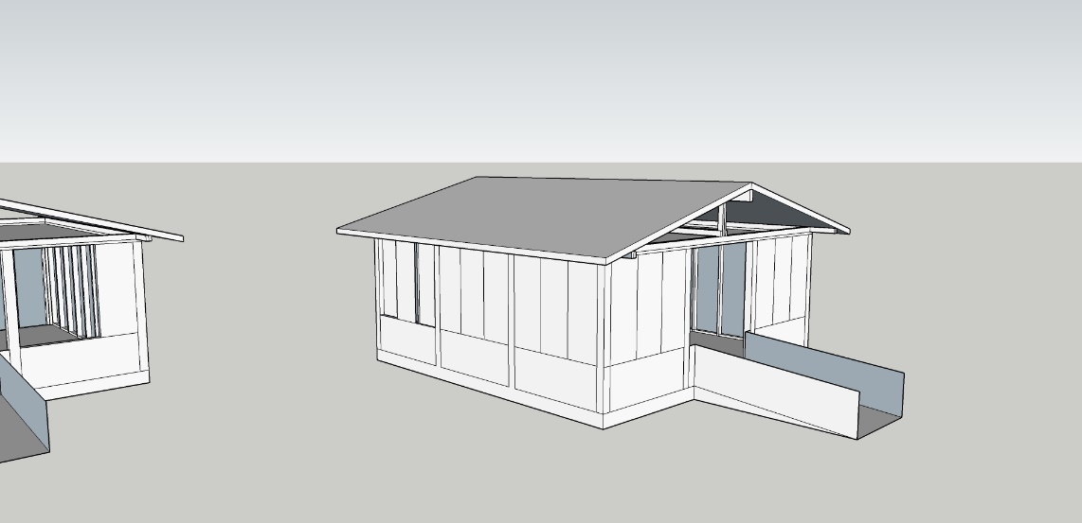

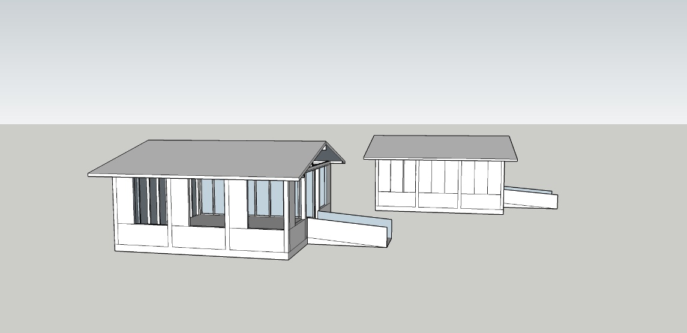

    - Kitos penkios pavėsinės atvirose sienose turi ne mažesnę kaip 70 cm aukščio tvorelę su tarpeliais, kuri dengiama iš tų pačių dailylenčių kaip ir sienos.
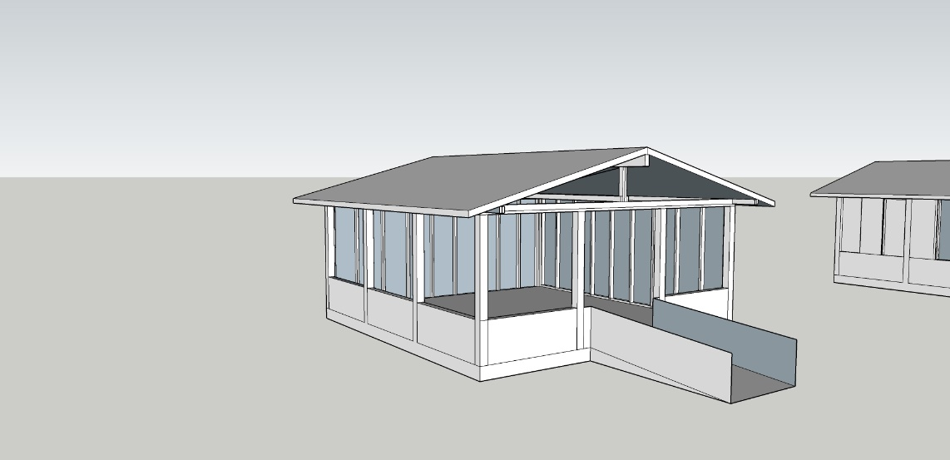
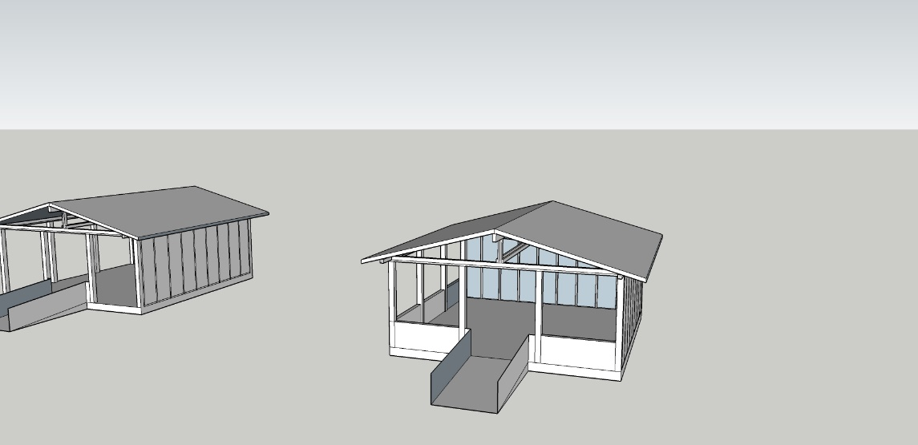

  - Terasa – ne mažiau kaip 6m x 6m, ne mažiau kaip 36 kv. m. ploto. Įrengiant terasą, po ja klojama geotekstilė per visą plotą apsaugai nuo piktžolių augimo. Terasa įrengiama ant betonuotų polių, kurie yra apie 150 mm diametro, armuoti armatūra. Pamatinių polių skaičius ne mažiau kaip16 vnt. Ant polių tvirtinamas karkasas iš 45*95 medienos. Ant šio pirmojo karkaso dedamas antrasis karkasas, pritaikytas grindų lentų sukimui. Tarpas tarp sijų grindims sukti ne daugiau kaip 60 cm. Antras karkasas gaminamas iš 45*95 medienos. Mediena tokia pati kaip 1.1 punkte aprašyta. Lentos tvirtinamos paslėpto tvirtinimo medvaržčių sistema. Terasos šonai uždengiami lentomis per visą aukštį ir visos terasos perimetru.
  - Pritaikymas neįgaliesiems – neįgaliųjų, vaikų, mamų su vežimėliais patekimui į pavėsinę įrengiamas pandusas iš medienos kaip aprašyta 1.1 punkte ir naudojamos tos pačios terasinės lentos. Panduso plotis turi būti lygus tarpui tarp įėjimo kolonų. Panduso ilgis skaičiuojamas pagal perkritimą pagal STR reikalavimus. Ant panduso įvažiavimo būtina įrengti bent 50 mm aukščio bortelius. Taip pat ant panduso būtina įrengti turėklus, kurių aukštis 70 cm. Panduso įrengimo vieta parenkama kiekvienai pavėsinei individualiai derinant su Užsakovu. Pandusas gali būti įrengiamas bet kurioje vietoje atviroje sienoje.
  - Garantinis laikotarpis – ne mažesnis kaip 24 mėnesiai nuo priėmimo perdavimo akto pasirašymo dienos.
- Reikalavimai pavėsinių įrengimui:
  - Turi būti įskaičiuota: visos medžiagos, visi medžiagų transportavimo kaštai ir visi montavimo darbai;
  - Tiekėjas turi užtikrinti, kad pavėsinės ir įrenginiai būtų montuojami profesionalių specialistų, kurie vadovautųsi visais saugumo reikalavimais, skirtais tokio tipo įrenginiams, ir užtikrintų darbų nuoseklumą ir kokybę;
  - Pavėsinės turi būti pristatytos, sumontuotos ir įrengtos per 9 (devynis) mėnesius nuo sutarties pasirašymo dienos.
- Kiti reikalavimai:
  - Visa pavėsinių įranga ir jį komplektuojantys elementai turi būti nauji, nenaudoti;
  - Tiekėjas privalės savo sąskaita ištaisyti darbų atlikimo ir/ar garantiniu laikotarpiu išryškėjusius defektus;
  - Prekės turi būti tvirtos, ilgaamžės, funkcionalios, jų ar jos sudedamosios dalys tinka naudoti daug kartų ir (ar) lengvai pataisomos, ir (ar) pakeičiamos.

_______________

